Opgave 7c
Construeer de rechthoekige Δ ABC (hoek A = 90 graden) als gegeven zijn: bissectrice AD en AB (Neem voor AB ongeveer 7cm en voor AD ongeveer 6cm)

hulpschets:
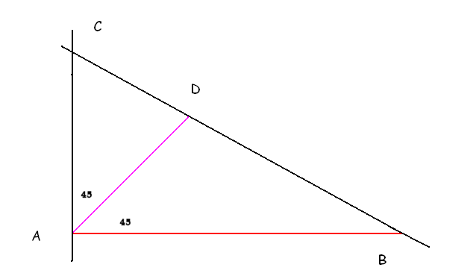

Constructie:

Constructie beschrijving:

